**班级动态**

**2025.4.7**

一、早晨入园

应到29人，实到27人，缺勤人数：2人，缺勤人：万弈、高枕北。今天大部分幼儿都能按时来园，能有礼貌地和老师打招呼。

二、户外活动

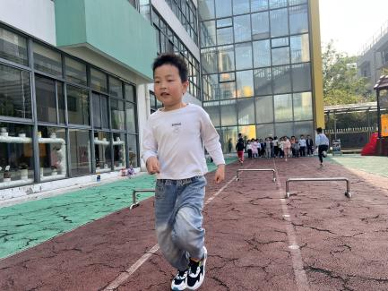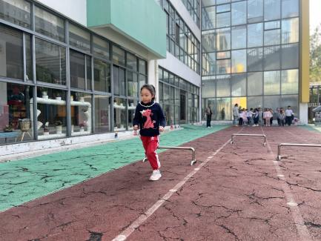今天我们玩了跑道区，孩子们在游戏中孩子们达到了一定的运动量，并及时补充水分并适当地休息。

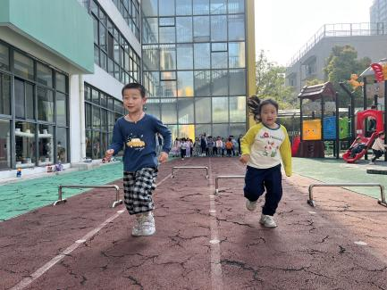

三、点心时间

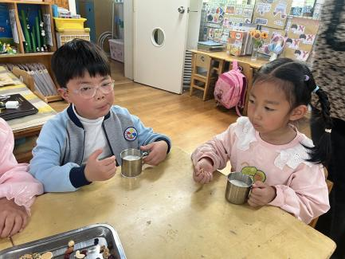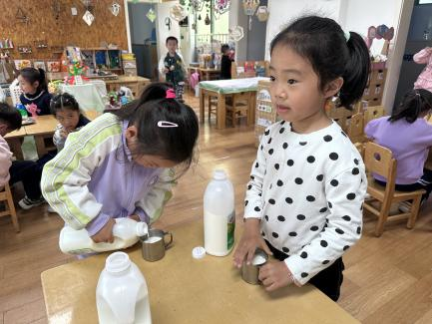户外活动后，孩子们进行自主点心，他们能有序地洗手、拿杯子、倒牛奶、吃点心，基本了解了点心的每个环节和顺序，并在提醒下有序地做好每件事情。

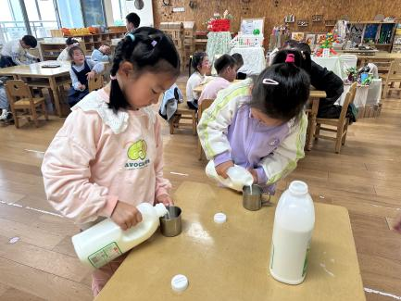

四、集体活动

今天的集体活动是社会《淮扬风味小吃》

淮扬风味小吃有烧卖、花卷、小笼包、馄饨、馒头等，这些小吃口味独特名扬大江南北。如今我们常州的双桂坊美食一条街在全国很有名，里面的小吃也应有尽有，品种齐全。

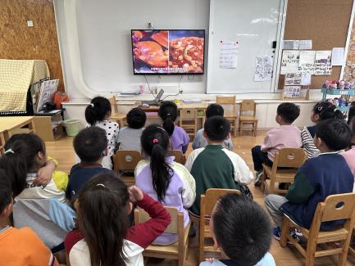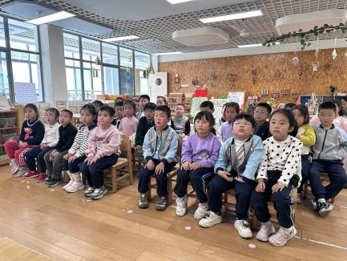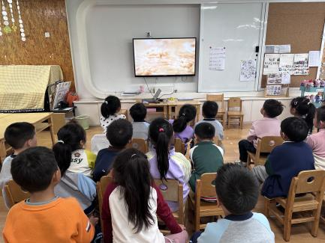

五、区域游戏

集体活动后，孩子们根据自己的区域游戏计划进行区域游戏。

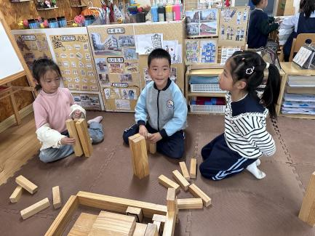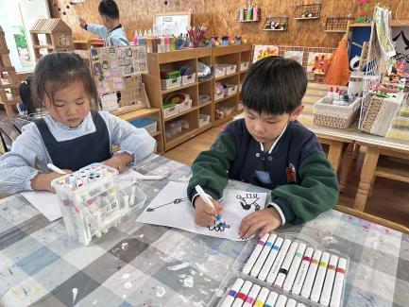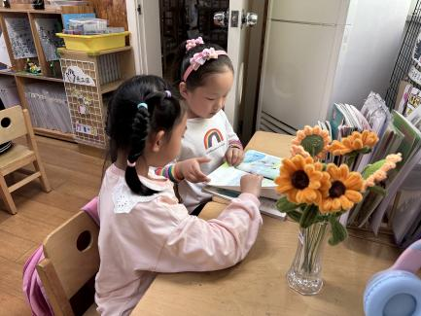

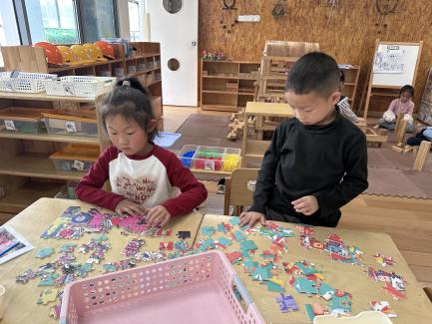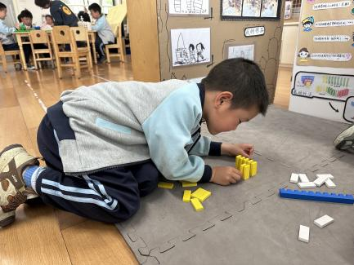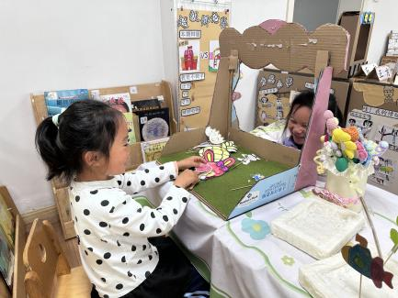

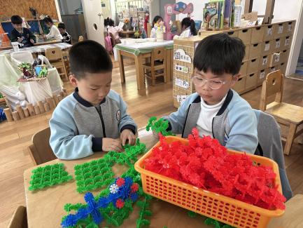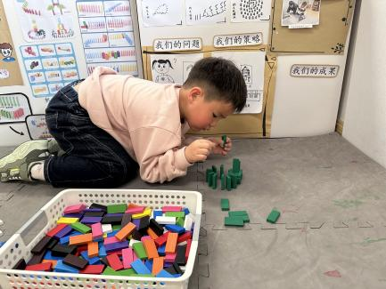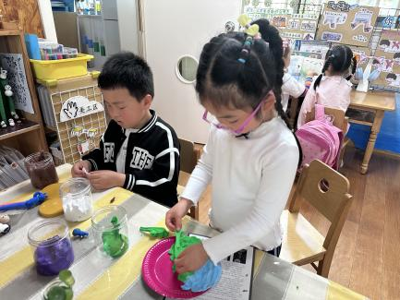

1. 集体活动

今天的集体活动是综合《我喜欢的小吃》

这是一节有关了解小吃的综合活动。小吃，顾名思义就是美味的食物，不但有山珍海味，还有街边小吃、商店中的各种零食等，只要是自己喜欢的，就可以称之为小吃。；小吃是吃前有期待、吃后有回味的东西，小吃不仅能填饱肚子，给人愉悦的味觉感受，更是一种精神享受。本次活动，我们将从孩子们喜欢的小吃入手，在欣赏、交流的过程中引导孩子对各地小吃产生兴趣。